**Stage Massage Sensitif**® **et Créativité**



**« A la rencontre de ce qui fait trace »**

**Animé par Christine Follain Psycho-Somatothérapeute**

**Du Samedi 15 avril à 15h au Vendredi 21 avril 2023 à 14h**

**Au Cabellou à Concarneau dans le Finistère**

**(Accès en train par la gare de Rosporden+bus Sncf pour le port Concarneau)**

**Places limitées à 8 personnes**

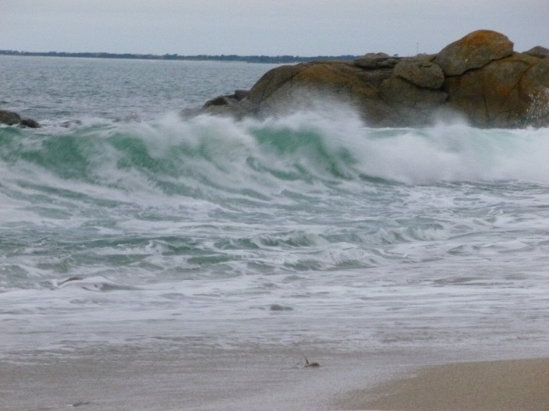 **Pour se poser et se reposer en étant masseur et massé, pour se vivre autrement dans un cadre propice à un retour sur soi ; pour laisser libre cours à l’expression corporelle et picturale. Pour lâcher prise d’avec un quotidien exigeant par l’expérience du Massage Sensitif**®**. Pour poser un regard neuf sur un environnement « iodé » par des ateliers sur le sable de la plage (si le temps le permet)**

**« Offrir ses mains » et se donner le temps d’écouter l’autre ; entrer en communication avec soi-même et laisser se faire, le trait d’union entre corps et esprit, comme le pinceau sur le papier révélant la couleur de votre univers.**

**Accueil sur place dans le gite (à 200m de la mer) : Je peux venir vous chercher Au Port de Concarneau.**

**Tarif pédagogique du stage : 540€ (639€ avec prise en charge)**

**Hébergement en pension complète pour 6 nuitées en gite : 45€/jour**

**Bulletin D’inscription**

**Pour le stage en résidence de Massage Sensitif en Méthode Camilli**® **et créativité**

**Du Samedi 15 Avril au Vendredi 21 Avril 2023**

**Animé par Christine Follain Psycho-Somatothérapeute**

[**www.corps-et-langage.fr**](http://www.corps-et-langage.fr) **FB Massage Sensitif Nantes Pays de Loire**

**Nom :**

**Prénom :**

**Adresse :**

**Téléphone Mobile :**

**Adresse courriel :**

**L’inscription se fera dans l’ordre d’arrivée, après entretien téléphonique, et ne sera prise en compte qu’avec un chèque d’arrhes d’un montant de 190€ à l’ordre de :**

**« Corps et langage »**

**Envoyé par courrier postal à l’adresse suivante :**

**C.Follain 5 avenue de Beauséjour 44800 Saint Herblain**

**Les arrhes ne pourront être restituées qu’en cas d’annulation 3 semaines avant le début du stage.**

**Le solde du stage de 350 € se réglera pour le 15 Mars 2023**

**A l’inscription vous recevrez par mail tous les détails concernant, les règlements, le lieu, l’hébergement et le stage.**

**Bulletin d’inscription à renvoyer à : chrissomatotherapeute@gmail.com**

**Ou par la poste à l’adresse ci-dessus.**

**Date et signature**

Ce stage entre dans le cadre de la formation au CE pour valider 42h ou 6 jours

Il permet aussi de valider 6 Jours pour les stagiaires en formation de formateur